ІНСТИТУТ СПЕЦІАЛЬНОГО ЗВ’ЯЗКУ ТА ЗАХИСТУ ІНФОРМАЦІЇ НАЦІОНАЛЬНОГО ТЕХНІЧНОГО УНІВЕРСИТЕТУ УКРАЇНИ «КИЇВСЬКИЙ ПОЛІТЕХНІЧНИЙ ІНСТИТУТ ІМЕНІ ІГОРЯ СІКОРСЬКОГО»

Cпеціальна кафедра №1

Звіт

З навчальної дисципліни «Засоби і комплекси криптографічного захисту інформації»

Практика №3: " DHCP в Docker"

**Виконав:**

Курсант С-05 групи

Ковернега В.А.

**Перевірив:**

Капітан Володимир Кубрак

**Київ 2023**

**Config**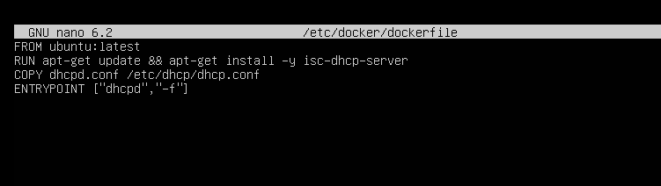

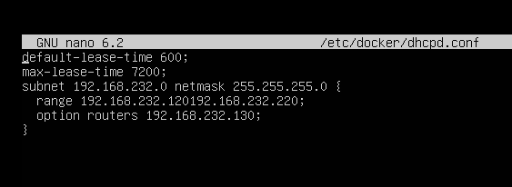

**Test**

